**Знакомство с выразительными возможностями работы гелевой ручкой**

Графика, которая рисуется гелевой ручкой – это современное направление изобразительного искусства, оно позволяет создавать разнообразные картины с множеством мельчайших деталей. Такое занятие позволяет взрослым людям вернуться к любимому с детства занятию – раскрашиванию изображений, или же создавать свои картины.

**[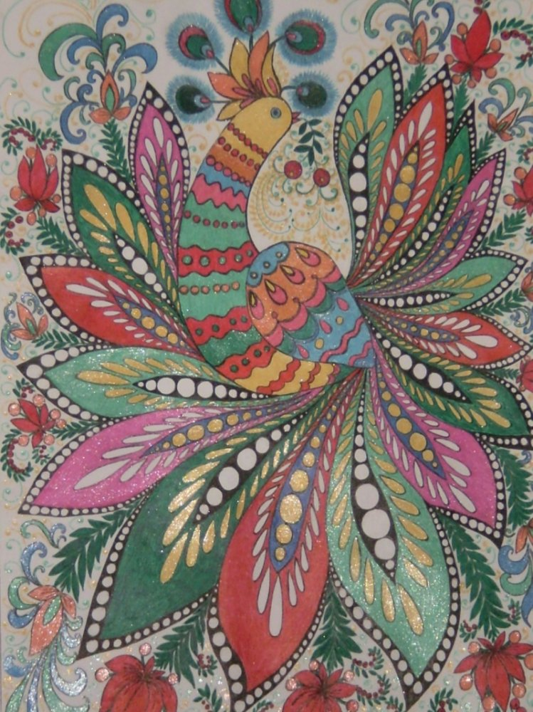](https://sdelala-sama.ru/uploads/posts/2017-09/1506287388_20373460.jpg)**

**УЧИМСЯ ДЕЛАТЬ КРАСИВУЮ ГРАФИКУ ГЕЛЕВОЙ РУЧКОЙ: ПРАКТИЧЕСКАЯ ПОЛЬЗА**

Многие, узнав о таком виде творчества, пожмут плечами, и спросят, какой с него толк. Ведь это не картины маслом, которые можно продать на выставке, да и вообще – несерьезно. Тут можно поспорить. Сто лет назад такие направления искусства, как импрессионизм и абстракционизм, считались совершенно дикими и непонятными широким массам. А авторы таких картин, в большинстве своем, получили   признание только после смерти. Как  знать, может и гелевая графика просто ждет своего часа?

**[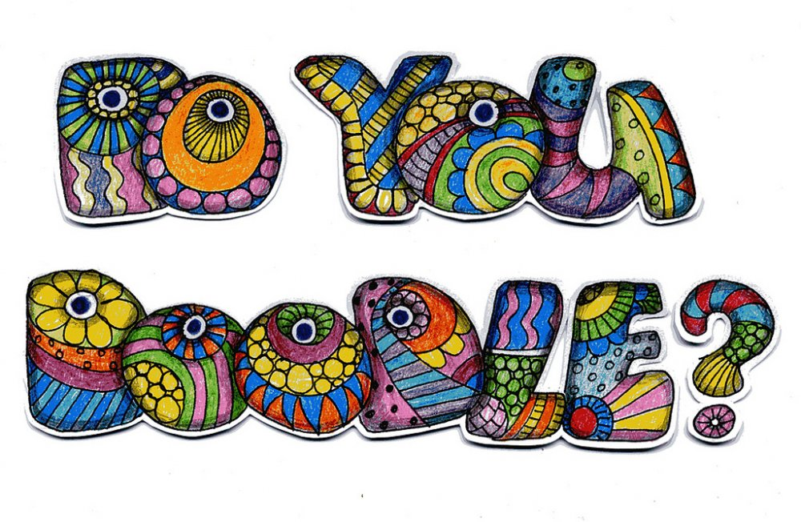](https://sdelala-sama.ru/uploads/posts/2017-09/1506287386_5184515036_86196af6d0_b.jpg)**

Одно из названий гелевой графики, вернее, ее подвид –  раскраски антистресс. Они представляют собой картинки с очень детальными мелкими изображениями – как сюжетными, так и абстрактными. Методичное и размеренное заполнение черно-белого пространства цветными штрихами очень многих успокаивает, помогает сосредоточиться и настроиться на размеренный лад. Не секрет, что подавленные эмоции причиняют своему носителю вред, компенсировать который  потом бывает очень сложно. Недорогой и безболезненный способ сбрасывать негативные эмоции с помощью графики – один из популярных вариантов, а цветотерапию давным давно признали эффективной частью антистрессовой программы.

Еще одним несомненным плюсом этого занятия является развитие мелкой моторики и координации. Раскрасить или нарисовать мелкие элементы, не выходя за пределы тончайших линий не так-то просто, и требует приложения определенных усилий.

**Сюжеты и узоры.**

Собственно, никаких тематических ограничений в этом направлении творчества нет. Сюжет изображения может быть любым, начиная с пейзажей и заканчивая покорением космоса и совершенной фантастикой. Что касается узоров для заполнения цветом, тут можно выделить несколько общих направлений.

Дудлинг и зентагл. Оба этих стиля прекрасно подойдут для начинающих, а так же для тех, кто рисовать хочет, но убежден, что таланта к этому искусству у него нет никакого. Дудлинг, в практически дословном переводе с английского, означает «каракули», то есть, подразумевает бессистемное и бессюжетное рисование.

Узоры зентагл для новичков подходят ничуть не хуже, чем дудлы, поскольку главной их целью является создание состояния покоя, комфорта и умиротворения. Яркие или монохромные узоры могут даже ввести в некоторое подобие транса, и это по большому счету, главная цель такого рисования. Зентагл – патентованная методика рисования, по сути, является ни чем иным, как йогой для мозга. Изначально, авторы этой методики предлагают выполнять узоры на бумаге 9 на 9 см.

**[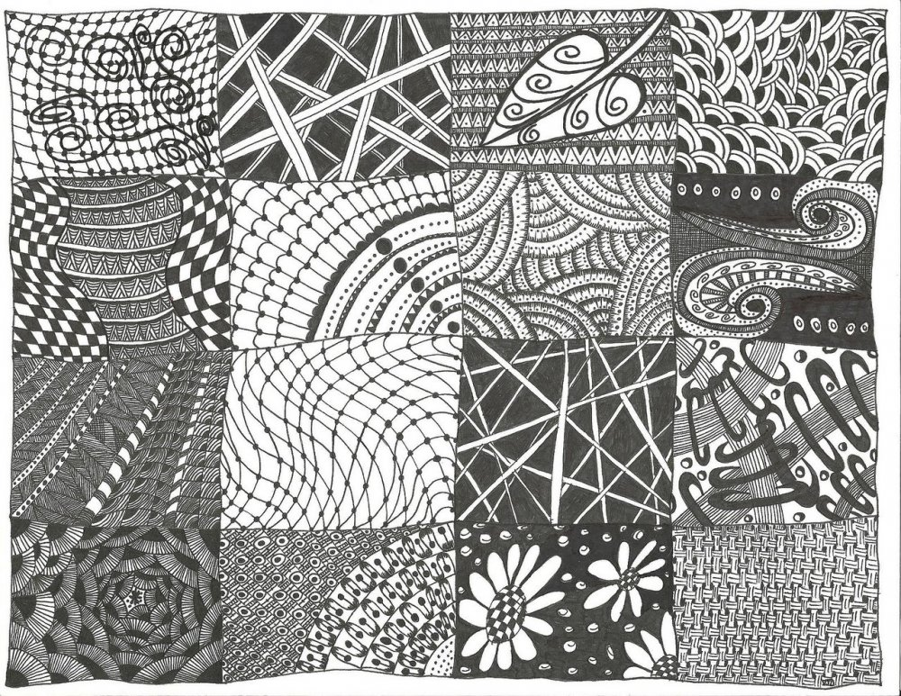](https://sdelala-sama.ru/uploads/posts/2017-09/1506287405_185603_564368310876c56436831087a2.jpeg)**

Мандала – это отдельная категория графики, ориентированная на обретение сосредоточения и внутреннего покоя.  Одна из древнейших буддистских практик, дошедшая до наших времен в практически неизменном виде. Сакральный символ, суть изображения которого заключается в более полном погружении в собственное подсознание.

**Урок рисования.**

Если вы не знаете, с чего начать свое графическое изображение гелевыми ручками, то поэтапное руководство поможет в этом.

Логично, что начинать гелевую графику лучше с дудлинга, поскольку это самый располагающий к себе вариант.

Первый этап. В классическом исполнении, поле для рисования может быть поделено на квадратики 9 на 9см, но это скорее рекомендация, чем строго правило.

Второй этап. В нижнем левом углу нарисуйте произвольный элемент. Дальше все зависит от вашей фантазии, но лучше всего – «отпустить руку», пусть она рисует все, что хочет ваше подсознание.

Если вы хотите нарисовать мандалу, то процесс можно разложить на следующие этапы:

Первый этап. На листе бумаги найти центр, и исходя из этой точки, циркулем начертить несколько кругов разного диаметра так, чтобы один находился внутри другого. Поделить эти круги на равные одинаковые секции.

Второй этап. Начиная от центрального сектора, симметрично заполнять блоки узорами. Это могут быть геометрические фигуры, или растительные мотивы – главное, чтобы они симметрично заполняли всю мандалу.

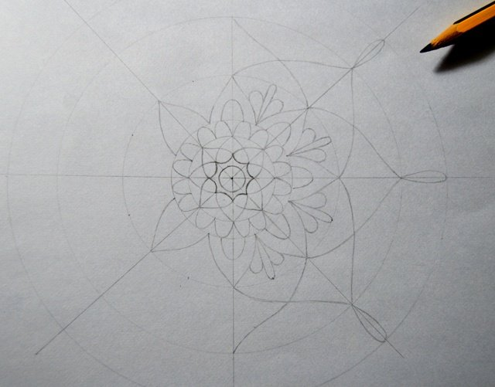

Третий этап – раскрашивание гелевыми ручками.

Рыба в технике зентагл поэтапно:

Первый этап. Прежде всего, нужно обозначить овалами тело, хвост и плавники рыбы.

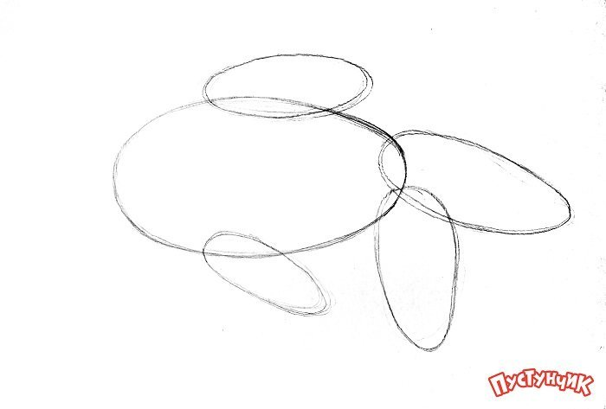

Второй этап. Прорисовываются контуры, конкретизируются крупные детали – плавники, хвост, «лицо» рыбы. Все крупные детали делятся на секции, в каждой и которой потом будут находиться узоры и мелкие детали.

Третий этап. Собственно, нанесение в секции мелких и не очень узоров. Это могут быть геометрические фигуры, завитки, кружки правильной и неправильной формы, словом, все, что угодно. Наносить их можно сразу цветной гелевой ручкой, а можно и черной.

